Railway Adventure Lite – Tutorial

Wiktor Golicz | 13.01.2025

# Wprowadzenie

Gra jest symulatorem budowy i zarządzania regionalną siecią kolejową w województwie śląskim. Na ten moment gra odbywa się w trybie *endless*. Oznacza to, że grać można w nieskończoność.

# Początek gry

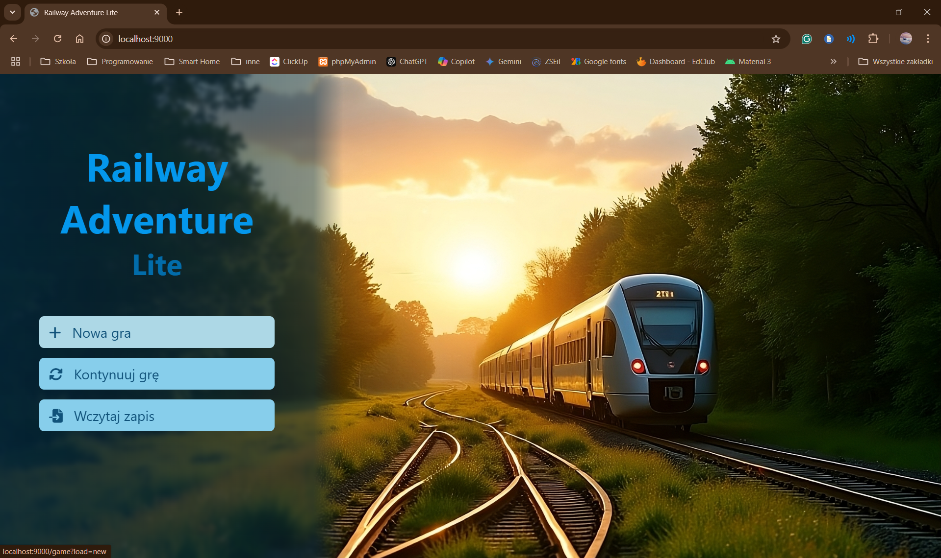

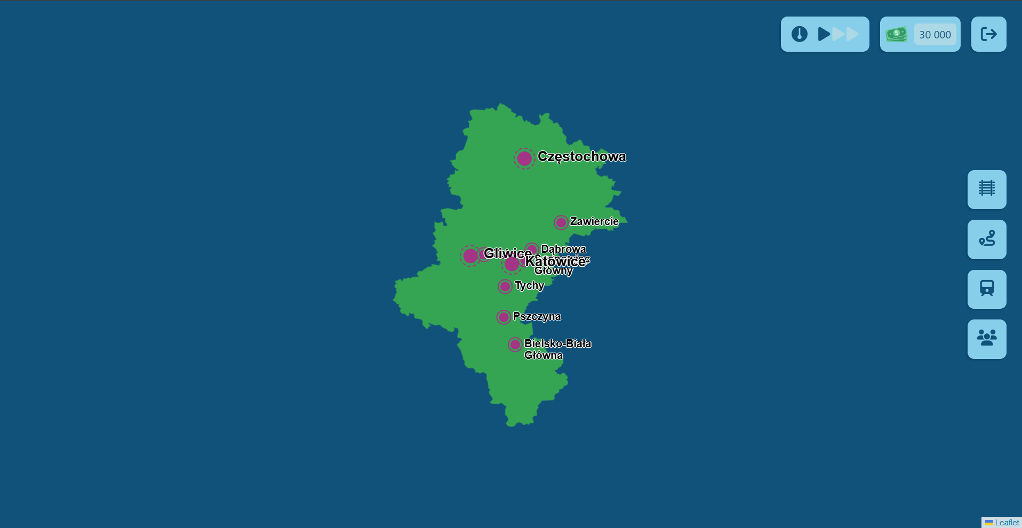

# Budowanie torów

Możliwość budowania torów jest dostępna po kliknięciu Pierwszego przycisku od góry po prawej strony ekranu. Następnie należy wybrać szerokość toru. Wpływa to na maksymalną liczbę tras która będzie mogła być wyznaczona przez dany tor. Stacja początkowa jest ustawiana po kliknięciu na nią lewym przyciskiem myszy i tak samo stacja końcowa.

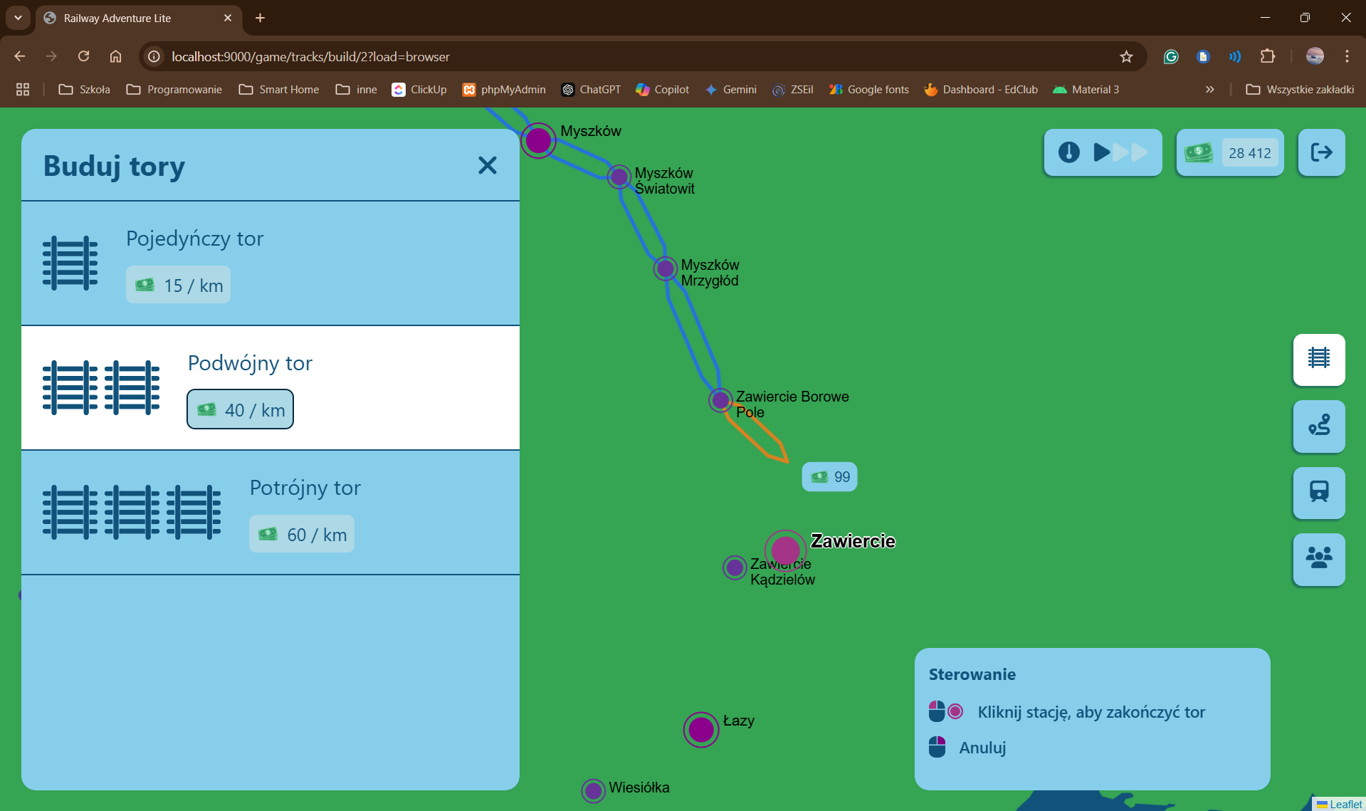

By wyjść z trybu układania torów należy kliknąć prawym przyciskiem myszy w dowolne miejsce na mapie. Ewentualnie można jeszcze raz kliknąć lewym przyciskiem w wybraną opcję toru. W takim widoku istnieje możliwość usuwania torów:

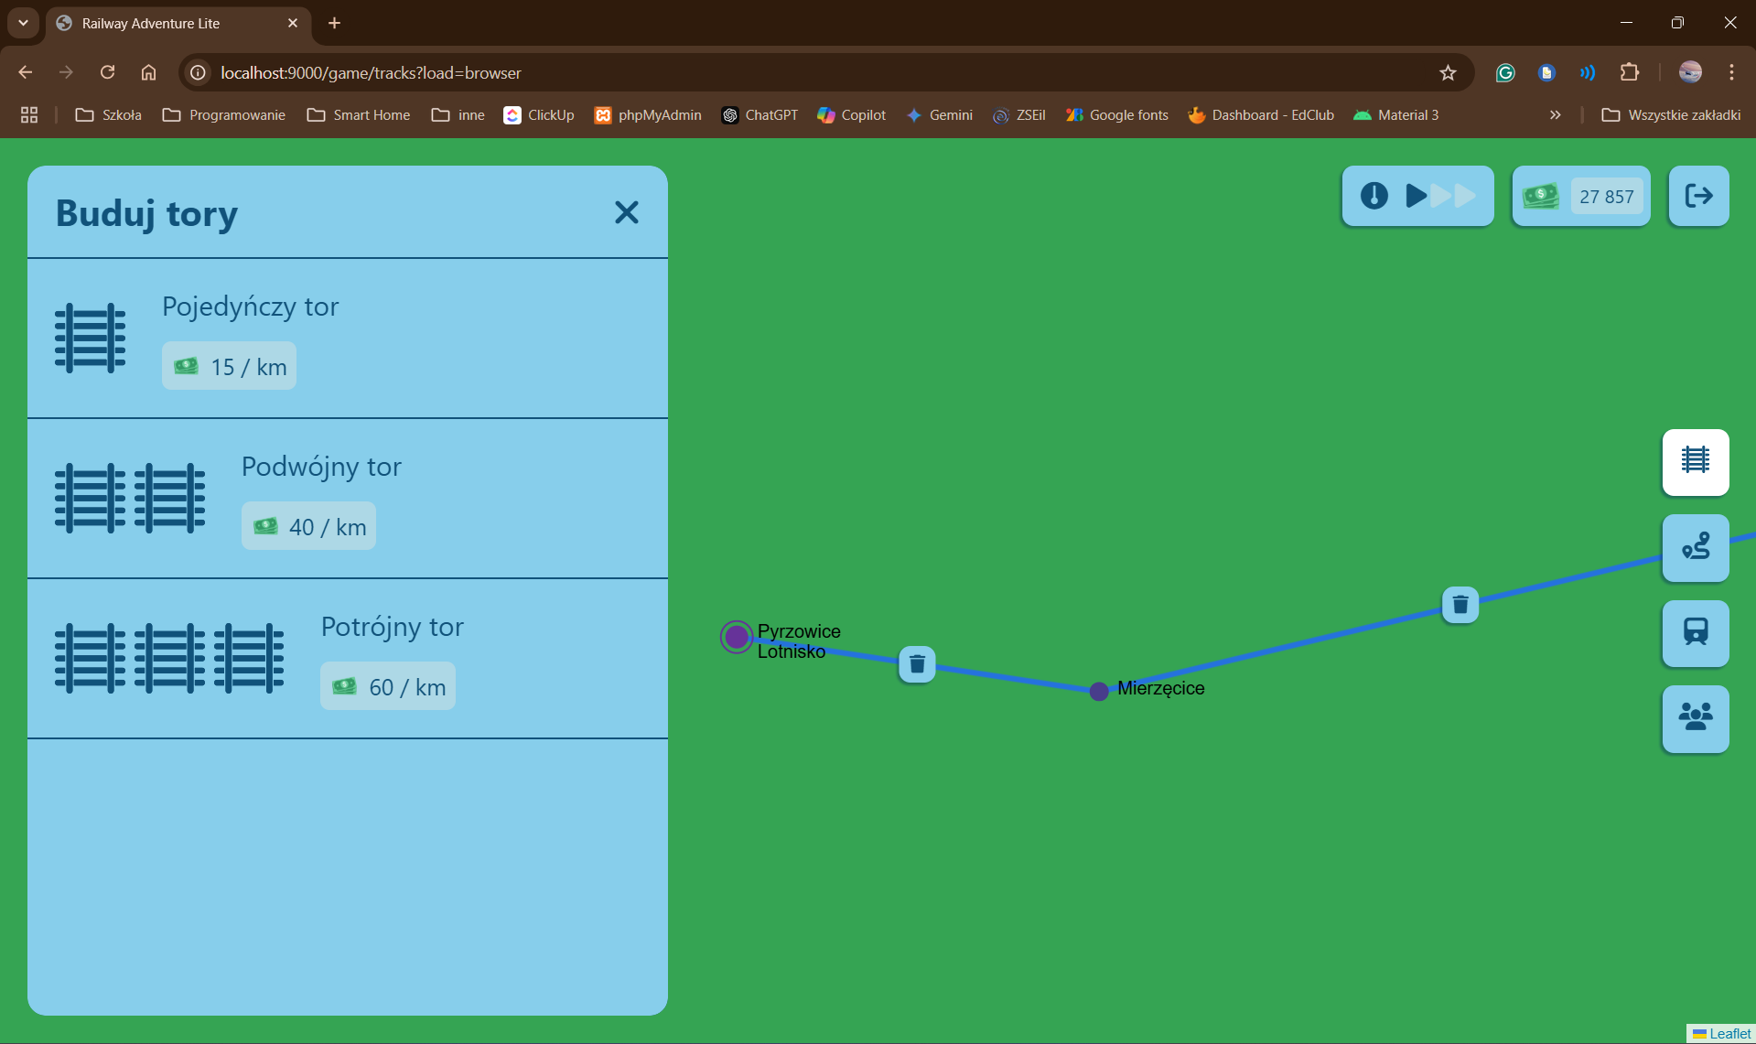

Przykład wstępnej sieci torów:

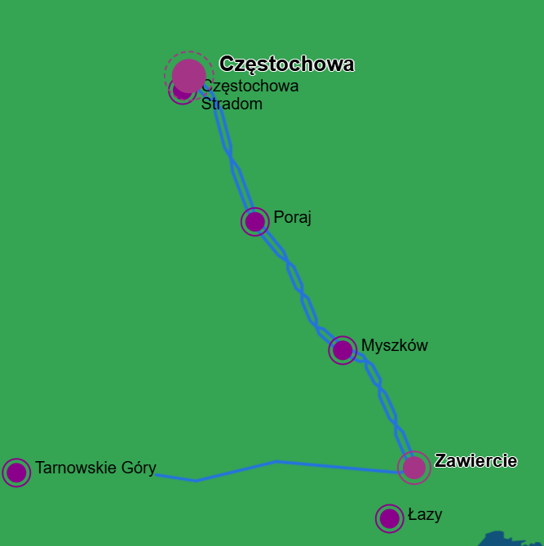

## Ulepszanie torów

Istnieje też możliwość zmiany szerokości toru. Wystarczy wybrać rodzaj do którego chcemy „ulepszyć” i kliknąć w interesujący nas tor na mapie.

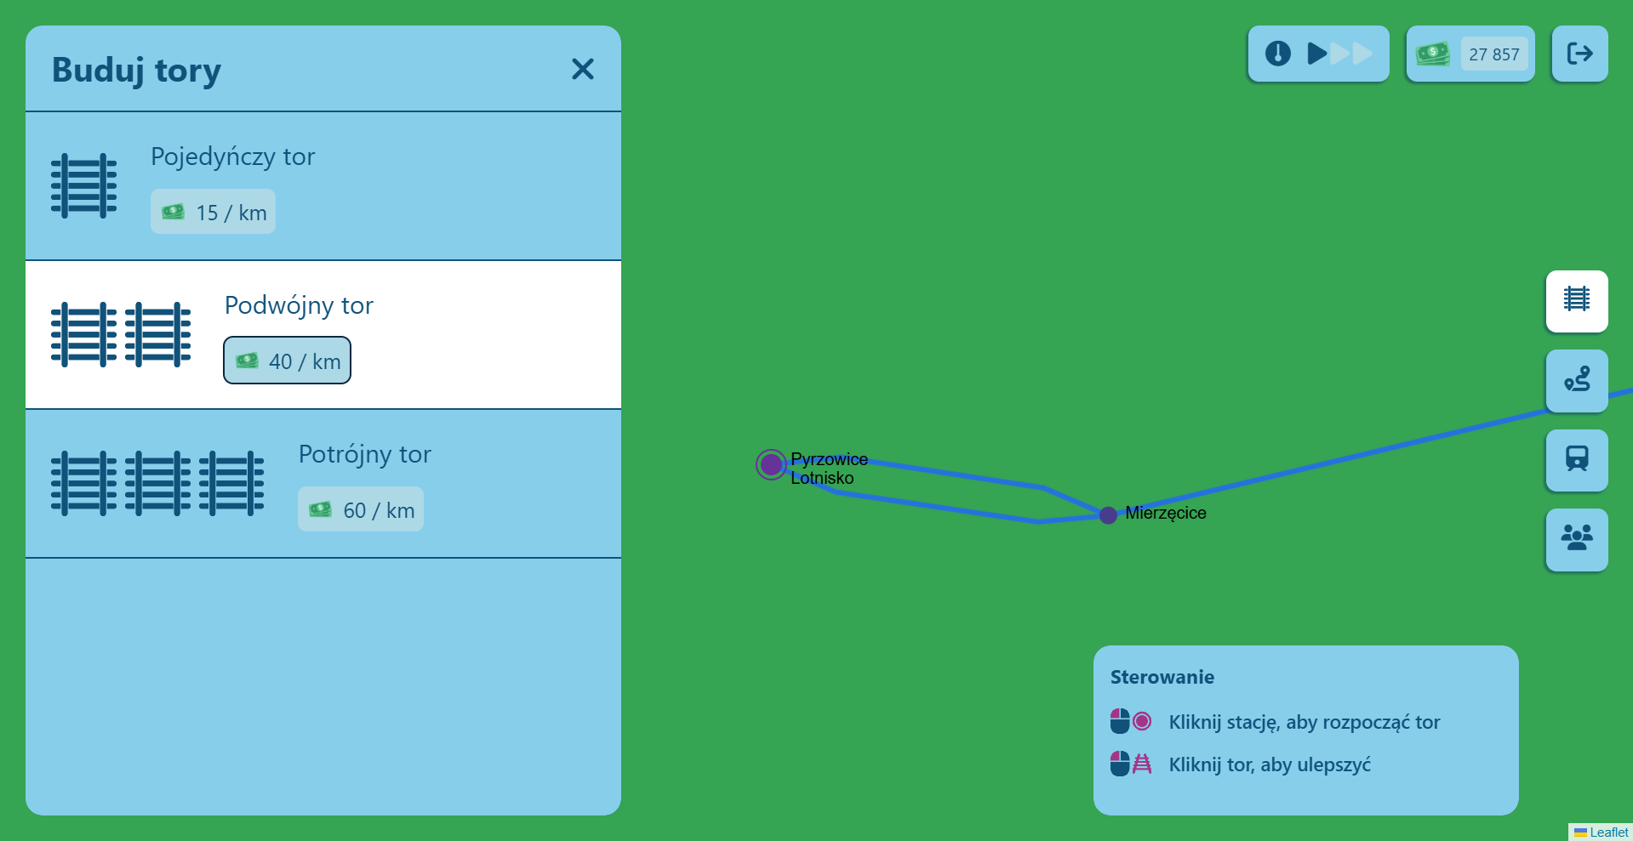

# Trasy

Menu tras pojawia się po wybraniu drugiego przycisku z prawej strony ekranu. Początkowo wyświetli się komunikat o braku tras.

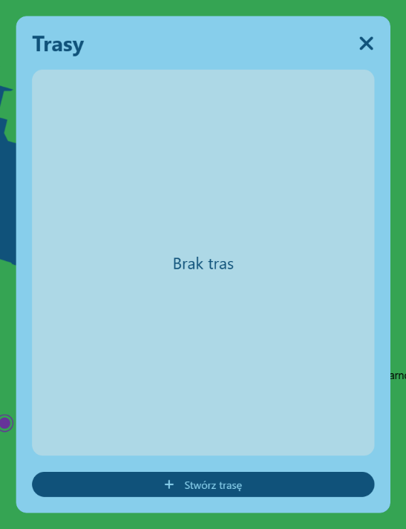By stworzyć trasę należy kliknąć przycisk na dole pokazanego menu.

## Tworzenie trasy

Wybieramy przystanki na mapie. Można klikać po kolei lub od razu wybrać stację początkową i docelową a dopiero później dodać przystanki. Automatycznie wybierana jest najkrótsza możliwa trasa. Jeśli nie jest możliwe połączenie wybranych przystanków to na dole ekranu wyświetla się odpowiedni komunikat.

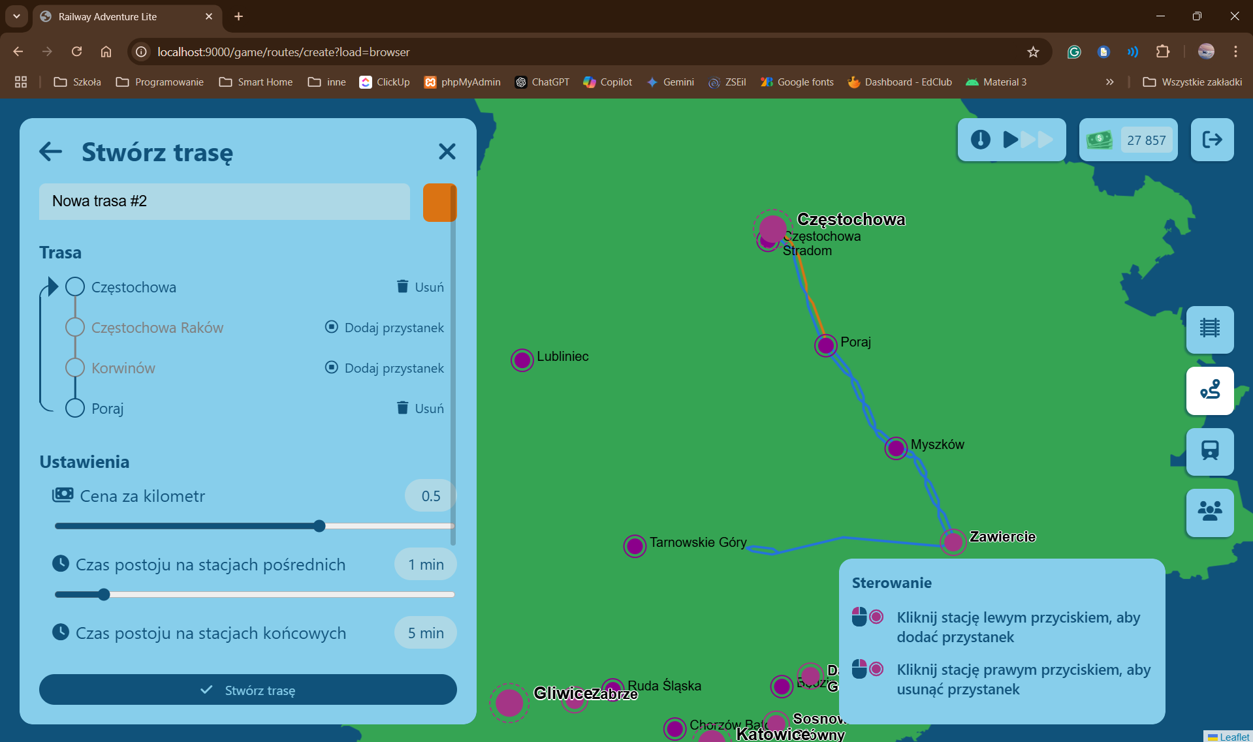

W okienku po lewej stronie wyświetlany jest przebieg całej trasy według stacji. Kolorem szarym zaznaczone są stacje przez które pociąg będzie przejeżdżał bez zatrzymania. Można dodać na nich postój klikając przycisk „dodaj przystanek” lub klikając taką stację lewym przyciskiem myszy na mapie. W podobny sposób można też usunąć postój z wybranej stacji (na mapie kliknięcie prawym przyciskiem myszy).

### Nazwa i kolor

W górnej części okienka istnieją pola umożliwiające wybór własnej nazwy oraz koloru trasy. Nie ma ograniczenia co do długości nazwy, jednak zalecamy stosować możliwie krótkie nazwy. Zmiana koloru jest dokonywana w czasie rzeczywistym. Oczywiście zmiana tych parametrów możliwa jest też później.

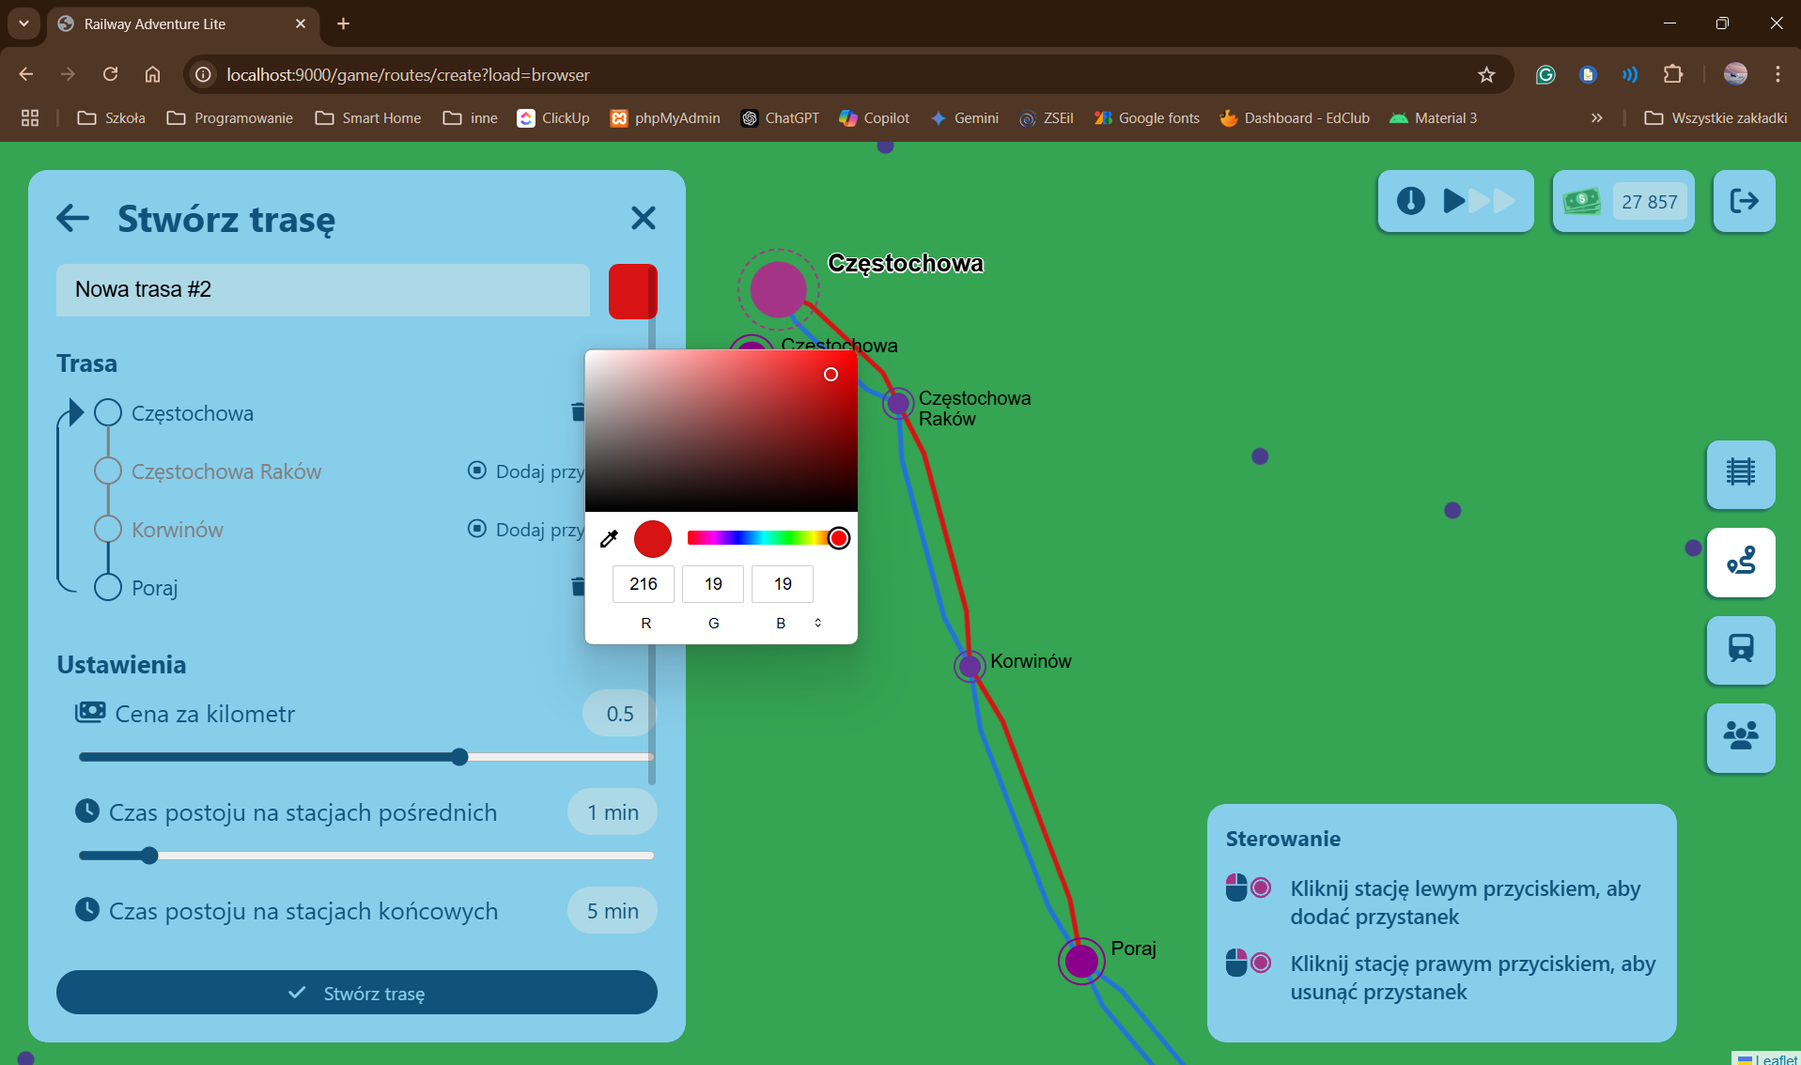

### Ustawienia

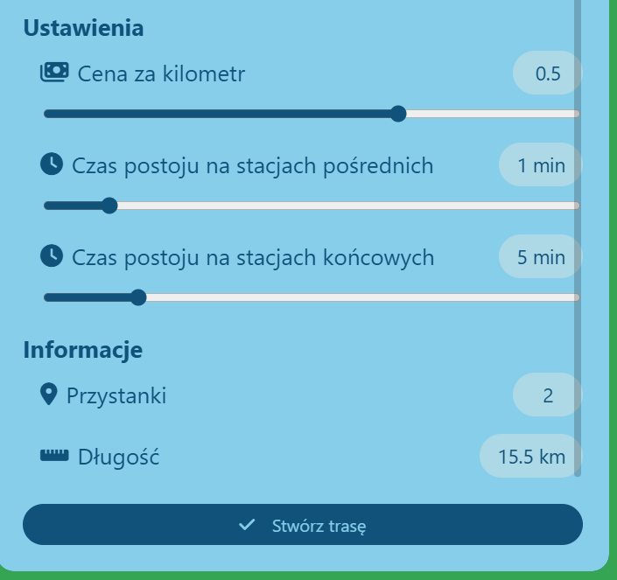Suwaki umożliwiają dostosowywanie pewnych parametrów trasy. Poniżej są też widoczne dodatkowe informacje. Te ustawienia też można edytować później.

## Przegląd tras

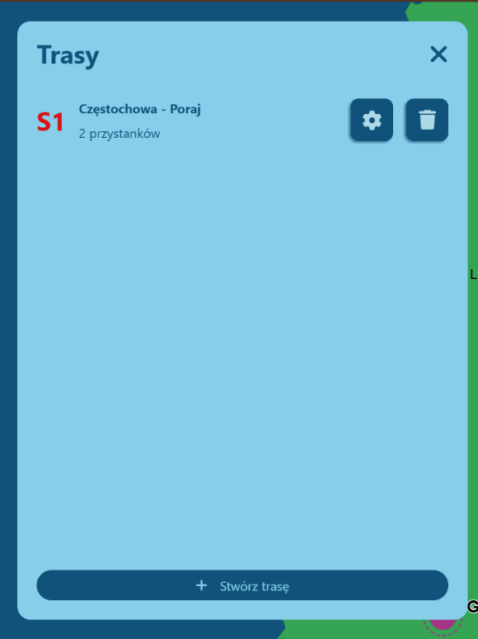Jest to widok gdzie wcześniej był komunikat o braku tras. Teraz widoczna jest stworzona trasa. Można ją usunąć klikając ikonę kosza lub przejść do jej szczegółów/edycji za pomocą ikony trybka.

## Edycja tras

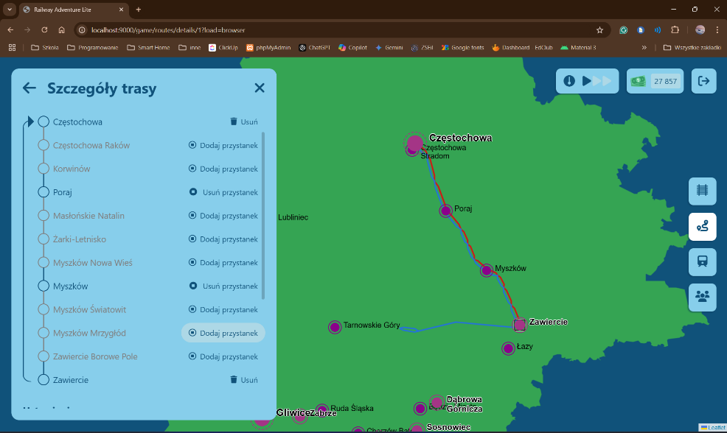Edycja jest dokonywana w czasie rzeczywistym w podobny sposób jak podczas tworzenia tras. Można np. wydłużyć trasę o dodatkowe stacje:

# Pociągi

Na razie zalecam zakup wyłącznie zespołów trakcyjnych gdyż w obecnej wersji gry nie są zaimplementowane wagony. Oznacza to, że lokomotywy nie są w stanie przewozić pasażerów.

Menu zakupu pociągów to trzeci przycisk. Domyślnie po kliknięciu jest przegląd pociągów podobny do tego tras. By kupić pociąg trzeba kliknąć w przycisk na samym dole. Wtedy pojawiają się 2 zakładki. Zespoły trakcyjne są w tej 2giej. Tam można dostosować wszystkie parametry zamawianego pociągu. Gdy kupimy pociąg to pojawia się we wspomnianym widoku przeglądu.

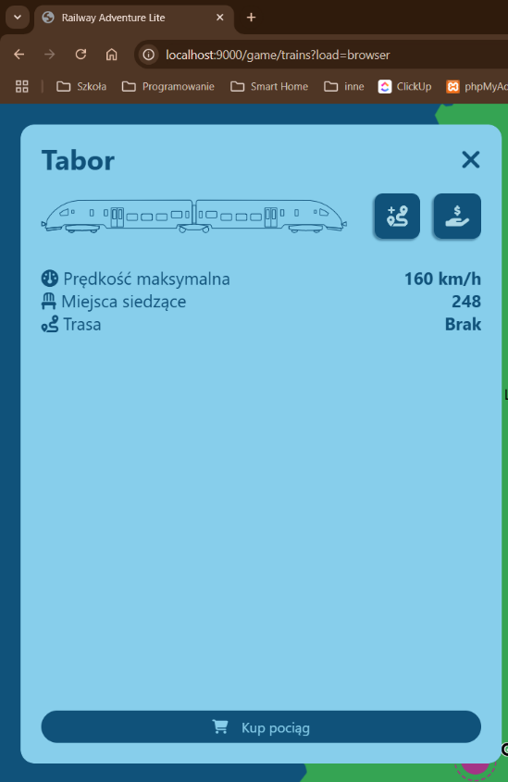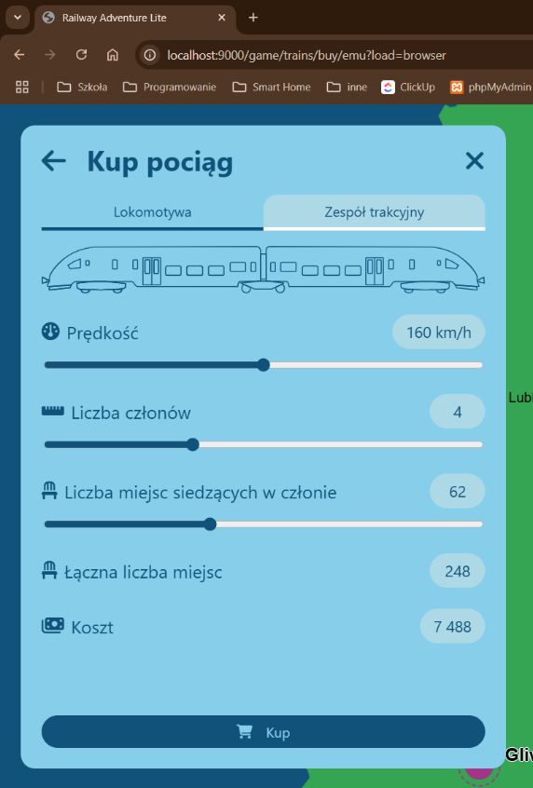

## Przypisywanie do trasy

Z widoku przeglądu pierwszy przycisk koło obrazka pociągu. Wtedy pojawia się widok ze wszystkimi trasami. Po kliknięciu guzika koło wybranej trasy, na mapie ta trasa podświetla się. Jeśli jesteśmy pewni, że to poprawna trasa to akceptujemy przyciskiem na dole.

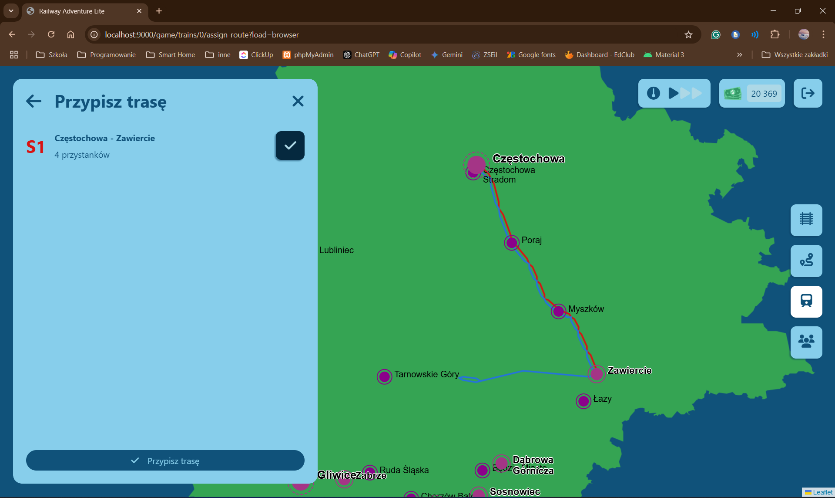

Po przypisaniu na mapie pojawia się pociąg.

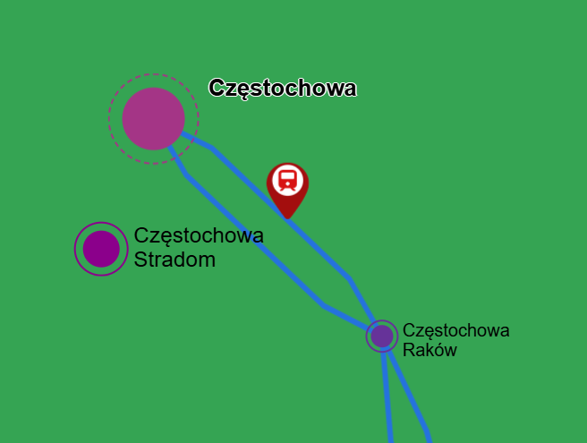

## Sprzedawanie

Z widoku przeglądu drugi przycisk koło obrazka pociągu. Zwracana jest pełna kwota.

# Pasażerowie

Pasażerowie pojawiają się automatycznie na różnych stacjach i chcą jechać do innych stacji. Pasażerów czekających na danej stacji najłatwiej zobaczyć klikając na tę stację:

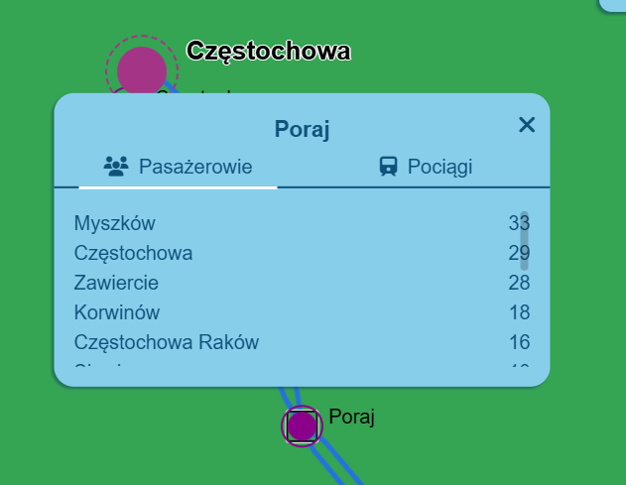

Należy przywiązywać sporą uwagę do pasażerów, gdyż to oni stanowią główne źródło zarobku. Pasażerowie płacą przy wejściu do pociągu (wchodzą w momencie odjazdu pociągu).

## Przegląd stacji z pasażerami

Ostatni przycisk po prawej stronie ekranu. Wyświetla się lista list rozwijanych.

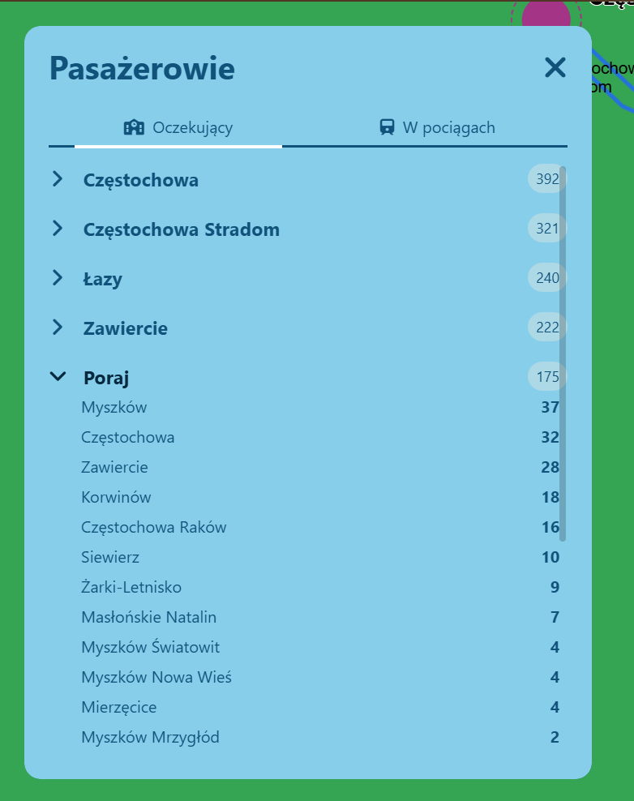

## W pociągach

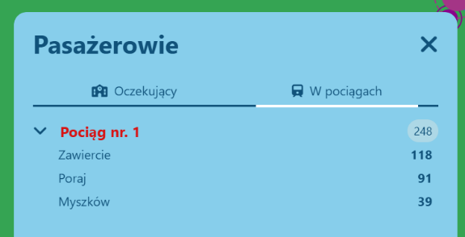Z tego samego menu można zobaczyć szczegóły pasażerów w pociągach po kliknięciu w 2gą zakładkę. Pociągi są numerowane według kolejności zakupu a kolor napisu odpowiada kolorowi obecnie przypisanej trasy.

Liczbę pasażerów pokazuje też sama ikona pociągu – tutaj około w połowie zapełniona:

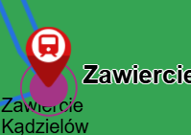

Uwaga: Nie są zaimplementowane przesiadki – pasażerowie muszą mieć możliwość bezpośredniego dojazdu.

# Zapisywanie

Gra nie jest domyślnie zapisywana, jednak jest możliwe jej zapisanie: w pamięci przeglądarki lub jako plik.

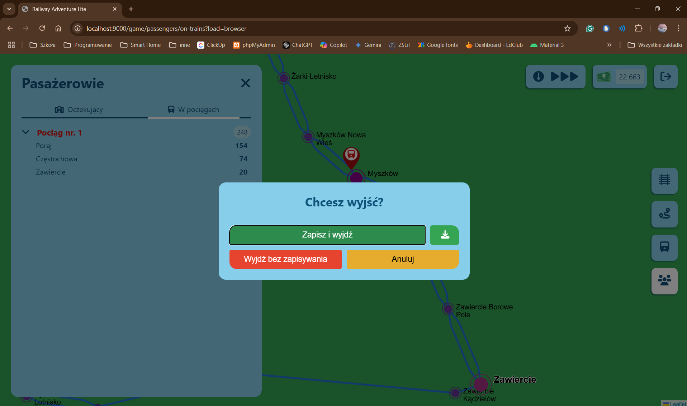

Istnieje możliwość posiadania tylko 1go zapisu w przeglądarce, dlatego jeszcze okienko o nadpisanie:

